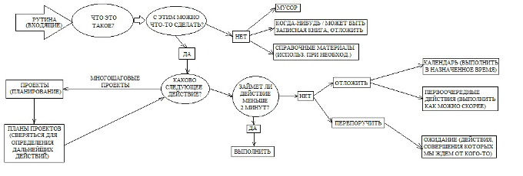

«Входящие» это не только список дел, но и физическое/электронное пространство для материалов, прилагаемых к «входящим»

Правила обработки входящих:

-обрабатывать все по порядку

-обрабатывать проблемы по одной

-никогда ничего не возвращать в корзину

Порядок в голове, делах, планах – порядок вокруг! Приучать себя собирать все, что, на мой взгляд, находится не на своем месте. Планомерно упорядочивать пространство вокруг себя, все неупорядоченное кидать во «входящие»

Списки, которые желательно вести:

-список проектов

-планы проектов

-список первоочередных действий

-список помеченных материалов

-список когда-нибудь/может быть

-список напоминаний об ожидаемых событиях(список ожиданий(от кого-либо))

Любая проблема, висящая в оперативной памяти – незамкнутый цикл, питающийся нашей энергией. Больше писать, меньше держать в памяти. Мысль нематериализованная - мысль потерянная.

При концентрации на проблеме листок и ручка- якоря, удерживающие внимание на задаче.

В любой непонятной ситуации составляй контрольный список.

В сознании не может находиться более одного процесса, в предсознании от 5 до 9

Еженедельный обзор:

-обзор и обработка рутины

-перепросмотр системы

-обновление списков

-упорядочение, прояснение

Ежедневный обзор: чем чаще просматриваем списки(особенно список текущих дел), тем лучше разгружается оперативная память мозга и меньше ресурсов «процессора» потребляют фоновые процессы.

В календаре нужно отмечать лишь действия, которые необходимо совершить в определенный день/час, а так же информацию, приуроченную к конкретным датам. Не нужно привязывать к дате/часам календаря дела из первоочередного списка, если их можно сделать и в другой час/день.

Если при выполнении любого дела, появилось или вспомнилось что-то срочное, то либо делаем это сразу, либо вписываем в календарь. Ничто не должно тяготить и отвлекать внимание от текущей работы.

Также, для экономии энергии и времени необходима четкая организация всех справочных сведений и доступ к материалам могущим потребоваться в принципе. Время доступа должно быть не более минуты.

Очередность обработки повседневной работы:

-выполнение запланированной работы(список первоочередных действий)

-выполнение работы по мере появления(либо занимает приоритет, либо выполняем в первую очередь, либо заносим в планы.

-планирование дальнейшей работы(разбор рутины, разбиение проектов на шаги).

Стараться выполнять дела из списка первоочередных действий (текущих дел) группами по контексту(время-место), т.к. для переключения на другой вид деятельности затрачивается больше энергии.

Критерии выбора текущих действий:

-контекст(где я?)

-запас времени

-запас энергии

-приоритетность

Способность накапливать силы прямо пропорциональна способности расслабляться. Уметь отдыхать отдыхая:

-ритмичность отдыха

-max переключение

-творческая лень

-повышение эффективности сна + по возможности дневной микросон

-переживание момента

Шестиуровневая модель работы

5) вся жизнь

4) 3-5 лет

3)1-2 года

2)сфера ответственности

1) текущие проекты

0) текущие действия

Сфера ответственности (ключевые области 5-9): здоровье, семья, финансы, проф. развитие, проф. польза, быт, физическое развитие, духовная пища, хобби, отдых.

Инструменты мотивации и целеполагания

-календарь — мотиватор (показывающий прожитые дни, годы)

-ежедневный календарь лягушек, бифштексов(съедать по 1 лягушке и одному бифштексу в день, делить слонов на бифштексы, приближающие к съедению слона)

-сложных слонов «разбирать» по принципу сыра

-Эссе «день из будущей жизни» (через 5, 10,20, 30, 50 лет?)

-Мемуарник(3-5 минут перед сном, мысленный перепросмотр дня + письменно главное событие дня/недели/мес./года + ценность, соответствующая главному событию(семья, здоровье, духовность)

-Личная миссия(то, что мы отдаем миру, в отличие от цели - того что мы берем).

-Эпитафия на могилу (что сделал? каким был? чем хорош? чем славен? Уникален?)

-Призвание — высшая степень несвободы, в обмен на осмысленность, счастье, силы на достижение.

В отличие от миссий(создаваемых нами) находит нас само.

-Якоря для настройки на работу и отдых

-Поощрение себя, а не только кнут.

-Выделение ключевых областей(5-9): спорт/здоровье, семья-дети/родня, благосостояние, работа/карьера, друзья/знакомые, хобби, личное развитие/проф. развитие, учеба/образование.

-Карта долгосрочных целей: ось Х годы, ось У - ключевые области (сферы ответственности). В процессе жизни карта может меняться, это нормально. Карта должна вести хоть куда-то.

-Карта среднесрочных/краткосрочных целей- список. Близкие и понятные цели делать измеримыми.

-Стратегическая картонка с ключевыми долгосрочными целями.

-План дня. Привязываем ко времени только жесткие задачи, мягкие просто должны быть перед глазами,

в любой момент. Гибкие задачи результатоориентировать: не «созвониться с..»,а «добыть инфу у..».

Учитывать бюджетируемость задач. При планировании жестких задач, оставлять резервы 40% времени.

Планирование:

-запасаться избыточной информацией

-10 минут утром или вечером для создания и анализа задач на день

-материализовывать задачи и себе и другим(записка, E-mail)

-делегирование задач кому-либо(коллегам, друзьям, наемным рабочим)

-внедрить систему приоритет/время

-приучать окружающих к твердому «нет»

-принцип «ПВО» :подожди выполнять — отменят.

-часто выгодна покупка времени

-выделить 2-3 приоритетные задачи и начать с них

-при планировании использовать разные цвета, закладки, стикеры

-время неоднородно, лови контекст(завести контекстные разделы при необходимости)

-использовать технику день/неделя для своевременного вспоминания

-обзорный график для планирования крупных и контроля регулярных рутинных задач

-измеритель результата для прогнозов сроков крупных задач

-управлять своей «персональной корпорацией» проактивно, а не реактивно

-периодически выполнять хронометраж времени для оценки затрат сил и time-фагов

-двигаться малыми шагами, но ритмично и непрерывно

-применять не только мотивацию(почему нужно?) но и стимулирование(что мне за это будет?)

Для любой проблемы или плана сперва определить:

1. Какой результат надо получить? Какой проект требуется выполнить?
2. Какие первоочередные действия предпринять?

Количество времени, затрачиваемое на думы о проблеме, обратно пропорционально тому, насколько мы преуспеваем в ее решении. Подавляющее большинство неприятностей случаются с нами лишь в нашей фантазии. Человек должен быть уверен, что ничего плохого не случится, и тогда все будет нормально.

Модель планирования(активная):

-определение цели

-формирование картины конечного результата

-мозговой штурм(генерируем любые идеи)

-организация

-определение следующих действий.

Этапы естественного планирования:

-Цель. Зачем? В любой неясной ситуации возвращаемся к цели.

Данный вопрос :

-определяет успех

-определяет критерии решений

-позволяет распределить ресурсы

-создает мотивацию

-расставляет акценты

-расширяет круг вариантов

-Принципы. Действия не должны противоречить принципам и ценностям. Как следствие – духовный комфорт.

-Видение. Необходимо формировать в голове четкую картину успеха (визуализация, эмоции)

Цель и принципы определяют мотивацию и управление деятельностью, видение составляет реальный проект конечного результата.

Этапы формирования картины результата:

1)Посмотреть на проект так, словно он уже завершен.

2)Сформировать картину «головокружительного успеха»(без всяких «да, но…»)

3)Зафиксировать ожидаемые аспекты и качества в представлении.

80% проектов решаются в два-три шага

15% проектов требуют внешнего инструмента мозгового штурма(блокнот, карты идей)

5% проектов требуют моделирования

Ясность проекта:

-понимаю ли я, о чем идет речь?

-серьезно ли я настроен на это?

-готов ли я выделить время и ресурсы?

-Какой следующий шаг?

Как можно чаще спрашивать себя: «Каковы дальнейшие действия?». Данный вопрос необходимо задавать начиная с уровня «0»-текущие дела.

Не хватает ясности в процессе продвижения? Двигаемся вверх по шкале:

Цели(анализируем зачем?)

? Видение (представляем результат - удовлетворит ли он нас?)

? Мозговой штурм (генерируем новые идеи для плана)

? Перепросмотр плана (упорядочивание идей)

? Мы здесь(не хватает ясности, решительности, целеустремленности).

Если не помогает, то, как крайняя мера – двигаемся сверху вниз по шкале.

Ключевые принципы мозгового штурма:

-не оценивать, не оспаривать, не критиковать

-думать не о качестве, а о количестве

-анализ и организация на второй план.

Сознание стремится заполнить пробелы между текущим и желаемым положением вещей, но делает это практически хаотично. Поэтому необходимо вооружиться листком и ручкой. Особенность мозгового штурма: если ждать пока посетит хорошая идея до того как что-то пришло в голову, то вообще будет крайне мало идей. Лучший способ генерировать хорошую идею - выдумать массу идей.

Запись идей на карту сознания:

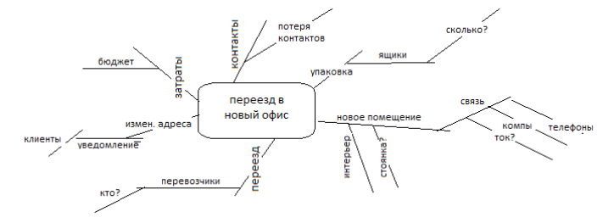

После мозгового штурма упорядочивание идей. После полного переноса идей из головы на бумагу, связи и структура наметятся сами. Упорядочение идей = план проекта.

Затем основа организации:

-определение значимых составляющих

-сортировка по критериям последовательно или по приоритету

-детализация задачи до требуемого уровня

Нарушение договоренности с собой = стресс. Выход:

1)Не заключать договоренности (не брать лишние обязательства, уметь говорить «нет» себе и другим)

2)Выполнять договоренности (например, в свободный промежуток времени сделать множество пятиминутных дел из входящих). В данном способе повышается вероятность сгореть в работе.

3)Пересмотреть договоренности с самим собой. Для этого и нужны списки - разгрузка оперативной памяти, все договоренности перед глазами, а не в сознании/подсознании.

Чтобы повысить продуктивность, нужны не новые навыки, а набор новых рефлексов, определяющих, когда и где применить имеющийся опыт.

Многокритериальный подход:

1)Определить критерии по которым оцениваем(желательно не более 5-7)

2)Взвешиваем критерии(сумма весов критериев для наглядности S=кр1+кр2+..+крn=1

3)Оцениваем варианты по каждому критерию(рекомендуется 3 балла, но не более 5-7)

4)Подсчитываем взвешенные оценки вариантов, выбираем оптимальный результат.

5)Если интуиция против — пересматриваем веса критериев и оценки вариантов по критериям.

Примеры:

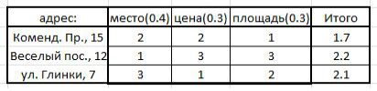

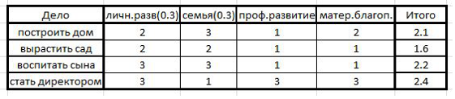

ТМ в личных отношениях:

-мы вместе — не значит «всегда делаем одно и то же»

-у каждого должно быть время на себя

-принципы отношений должны проговариваться в явном виде(в идеале прописываться)

Стратегии отказа людям:

1)Военная хитрость(врать про форс-мажор). Проблема: могут уличить во лжи

2)Логическая аргументация. Проблема — эмоциональность партнера)

3)Отложить/замотать. Проблема-восприятие надежды как обещания.

4)Сделать желаемое непривлекательным. Пункт1+Пункт2

5)Третий путь-компромисс. Проблема — упертость партнера